附件2：会议酒店交通指引
地铁：广州地铁二号线 纪念堂站 D2出口 步行约460米
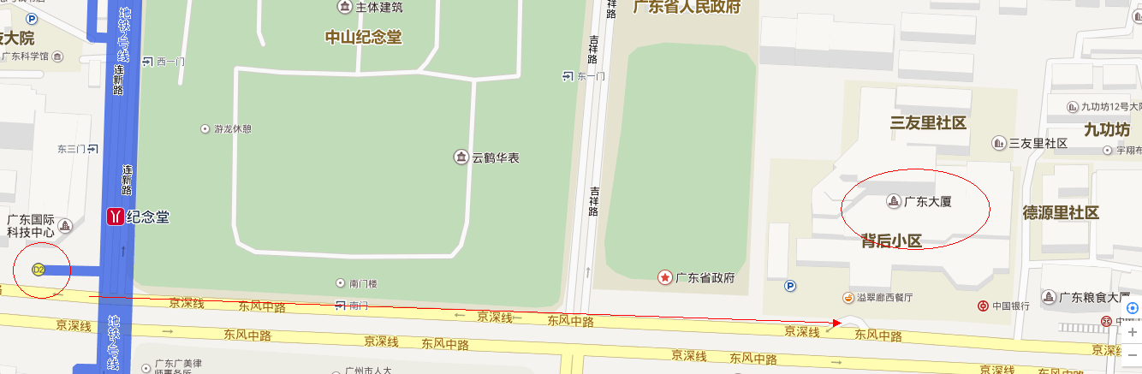
公交线路：可以乘坐2路 56路 62路 74路 85路 204路 209路 229路 261路 297路 305路 305支线 B3路 b3路 B4路等到达“东风中路”站，步行约120米。
